Condiçoes

As condições vai ser definidas o caminho que o código vai seguir sendo separada por blocos

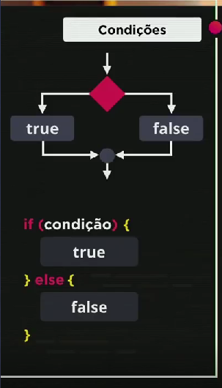

E tendo como direção da exevuçao se o valor for verdadeiro ou falso

Tipos de condição:

Condiçao simples: que tem so a condição ver dadeira

E a outra com valor verdeiro e falso

Identaçao ou recuo é o espaço que fica na linha do bloco que vai ser escrito, parecendo um paragrafo